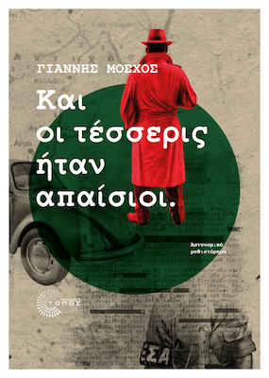
Γιάννης Μόσχος

ΚΑΙ ΟΙ ΤΕΣΣΕΡΙΣ ΗΤΑΝ ΑΠΑΙΣΙΟΙ

Σελ.: 272 • Σχήμα: 14 x 21
ISBN: 978-960-499-362-8 • Τιμή: 13,90 €

1^{η} έκδοση: ΑΠΡΙΛΙΟΣ 2021

ΑΣΤΥΝΟΜΙΚΟ ΜΥΘΙΣΤΟΡΗΜΑ

1975: Φάρος Τρικερίου. Ο πρώην νομάρχης Μαγνησίας Σταύρος Σούλας βρίσκεται δολοφονημένος μετά τη συνάντησή του με τον ηγούμενο των Μετεώρων. Ο νοσταλγός της επταετίας, διοικητής της χωροφυλακής Βόλου Ηλίας Μπάρδας αναθέτει την υπόθεση στον υποβαθμισμένο τα προηγούμενα χρόνια υπομοίραρχο Μάνο Πετράκη, στο πλαίσιο των άνωθεν πιέσεων για φρέσκο αίμα στα σώματα ασφαλείας. Ποντάρει στην αποτυχία του. Ο άπειρος υπομοίραρχος ξεκινάει την αναζήτηση του δολοφόνου από τα Μετέωρα. Η αλληλουχία των γεγονότων θα τον οδηγήσει από τον Πολιτικό στον Έμπορο και μετά στον Αγρότη και τον Αστυνομικό. Ξεδιαλύνοντας την υπόθεση, θα βρεθεί αντιμέτωπος με το μεγαλύτερο σκάνδαλο στα χρόνια της χούντας, με πιέσεις και εμπόδια από την ίδια τη χωροφυλακή και με μια διαδικασία η οποία θα τον οδηγήσει στη ριζική αναθεώρηση του τρόπου προσέγγισης του νόμου, των κανόνων και της ίδιας της ζωής.
1967: Τρεις βασανιστές δείχνουν πού μπορεί να φτάσει ο άνθρωπος όταν υποκινείται από το μίσος.
Το Και οι τέσσερις ήταν απαίσιοι είναι ένα αστυνομικό μυθιστόρημα για την κατάχρηση της εξουσίας και το μίσος ενάντια σε καθετί διαφορετικό. Σε έναν κόσμο όπου οι λύκοι φυλούν τα πρόβατα, τι πρέπει να κάνει ο αδικημένος για να βρει δικαιοσύνη;
***

Ο Γιάννης Μόσχος (γεν. 1982) μεγάλωσε στη Γάβριανη του νομού Μαγνησίας. Σπούδασε Οικονομικές Επιστήμες στο Αριστοτέλειο Πανεπιστήμιο Θεσσαλονίκης (μεταπτυχιακό στη Διοίκηση Επιχειρήσεων). Εργάζεται στην Αθήνα ως ιδιωτικός υπάλληλος. Γράφει στίχους και ιστορίες. Διήγημά του έχει δημοσιευτεί στη συλλογή Ιπτάμενο πλοίο από τις εκδόσεις by the book. Το 2019 εκδόθηκε το πρώτο του μυθιστόρημα με τίτλο Τοκορόρο, από τις εκδόσεις Τόπος. Το Και οι τέσσερις ήταν απαίσιοι είναι το δεύτερο μυθιστόρημά του.

Αυτό το δελτίο τύπου, καθώς και επιπλέον στοιχεία για το βιβλίο,
θα βρείτε online στο www.toposbooks.gr

